Практическое задание по теме “Транзакции, переменные, представления”

1. В базе данных shop и sample присутствуют одни и те же таблицы, учебной базы данных. Переместите запись id = 1 из таблицы shop.users в таблицу sample.users. Используйте транзакции.

**ЗАПРОС-РЕЗУЛЬТАТ:**

START TRANSACTION

SET @id1 = (SELECT name FROM shop.users WHERE id = 1);

INSERT sample.users (id, name) VALUES

('1', @id1);

DELETE FROM shop.users

WHERE id=1;

COMMIT;

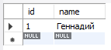

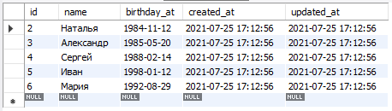

1. Создайте представление, которое выводит название name товарной позиции из таблицы products и соответствующее название каталога name из таблицы catalogs.

**ЗАПРОС-РЕЗУЛЬТАТ:**

CREATE VIEW `name_from_products_and_catalogs` AS

SELECT

products.name AS name_product,

catalogs.name AS name_catalog

FROM `products`

JOIN `catalogs` ON products.id = catalogs.id

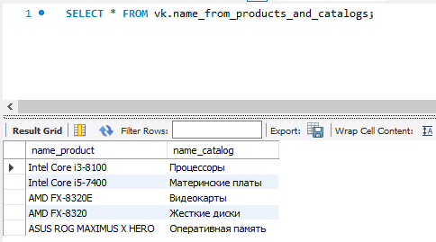

1. по желанию) Пусть имеется таблица с календарным полем created_at. В ней размещены разряженые календарные записи за август 2018 года '2018-08-01', '2016-08-04', '2018-08-16' и 2018-08-17. Составьте запрос, который выводит полный список дат за август, выставляя в соседнем поле значение 1, если дата присутствует в исходном таблице и 0, если она отсутствует.
2. (по желанию) Пусть имеется любая таблица с календарным полем created_at. Создайте запрос, который удаляет устаревшие записи из таблицы, оставляя только 5 самых свежих записей.

Практическое задание по теме “Администрирование MySQL” (эта тема изучается по вашему желанию)

1. Создайте двух пользователей которые имеют доступ к базе данных shop. Первому пользователю shop_read должны быть доступны только запросы на чтение данных, второму пользователю shop — любые операции в пределах базы данных shop.
2. (по желанию) Пусть имеется таблица accounts содержащая три столбца id, name, password, содержащие первичный ключ, имя пользователя и его пароль. Создайте представление username таблицы accounts, предоставляющий доступ к столбца id и name. Создайте пользователя user_read, который бы не имел доступа к таблице accounts, однако, мог бы извлекать записи из представления username.

Практическое задание по теме “Хранимые процедуры и функции, триггеры"

1. Создайте хранимую функцию hello(), которая будет возвращать приветствие, в зависимости от текущего времени суток. С 6:00 до 12:00 функция должна возвращать фразу "Доброе утро", с 12:00 до 18:00 функция должна возвращать фразу "Добрый день", с 18:00 до 00:00 — "Добрый вечер", с 00:00 до 6:00 — "Доброй ночи".

**ЗАПРОС:**

CREATE DEFINER=`root`@`localhost` FUNCTION `hellow`(for_time_now TIME) RETURNS text CHARSET utf8mb4

READS SQL DATA

BEGIN

DECLARE tm TIMESTAMP;

SET tm = (SELECT

CASE

WHEN CURTIME() BETWEEN '06:00:00' AND '11:59:59' THEN 'Доброе утро'

WHEN CURTIME() BETWEEN '12:00:00' AND '18:00:00' THEN 'Добрый день'

WHEN CURTIME() BETWEEN '18:00:00' AND '00:00:00' THEN 'Добрый вечер'

ELSE 'Доброй ночи'

END AS Welcome);

RETURN tm;

END

**РЕЗУЛЬТАТ: Функция создалась, но не работает**

1. В таблице products есть два текстовых поля: name с названием товара и description с его описанием. Допустимо присутствие обоих полей или одно из них. Ситуация, когда оба поля принимают неопределенное значение NULL неприемлема. Используя триггеры, добейтесь того, чтобы одно из этих полей или оба поля были заполнены. При попытке присвоить полям NULL-значение необходимо отменить операцию.

**ЗАПРОС-РЕЗУЛЬТАТ:**

CREATE DEFINER=`root`@`localhost` TRIGGER `products_BEFORE_INSERT` BEFORE INSERT ON `products` FOR EACH ROW BEGIN

IF NEW.name IS NULL AND NEW.description IS NULL THEN

SIGNAL SQLSTATE '45000'

SET MESSAGE_TEXT = 'name IS NULL AND description IS NULL';

END IF;

END

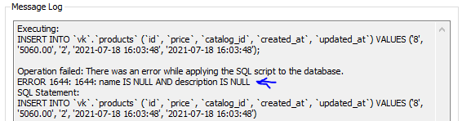

1. (по желанию) Напишите хранимую функцию для вычисления произвольного числа Фибоначчи. Числами Фибоначчи называется последовательность в которой число равно сумме двух предыдущих чисел. Вызов функции FIBONACCI(10) должен возвращать число 55.

